ACO Kastenrinne Hygiene NFH 200x1030/V2A/Stutzen zentrisch 515/515

ACO Haustechnik

Eigenschaften

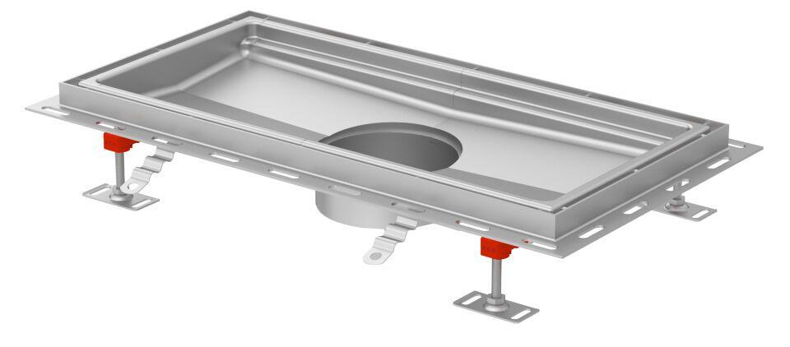

GTIN:

4002626989949

HAN:

9620.40.11